Федерация шахмат Псковской области приглашает принять участие в этапе Рапид Гран-При России, посвящённом 220-летию со дня рождения Первого русского шахматного мастера А. Д. Петрова, уроженца Псковской губернии.
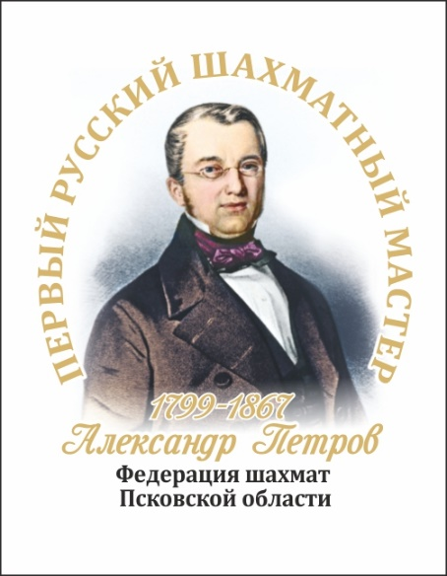
Соревнование пройдёт с 30 августа по 2 сентября (игровые дни 31 августа и 1 сентября) в городе Воинской славы Великие Луки по адресу: Псковская область, г. Великие Луки, ул. Комсомольца Зверева, д.29, МБУК "ДК ЛК".
Призовой фонд составляет 500 000 тысяч рублей.
Заявки на участие в этапе Гран-При России и анкета участника направляются на е-mail: trefilovmaksim1983@gmail.com (директор турнира Трефилов Максим Вячеславович) или pskovchess@gmail.com (Федерация шахмат Псковской области)

Участникам соревнований предлагается проживание в комфортабельной гостинице «Юбилейная» (3 звезды) по адресу пл. Ленина, д. 2 – 800 руб. сутки без завтрака
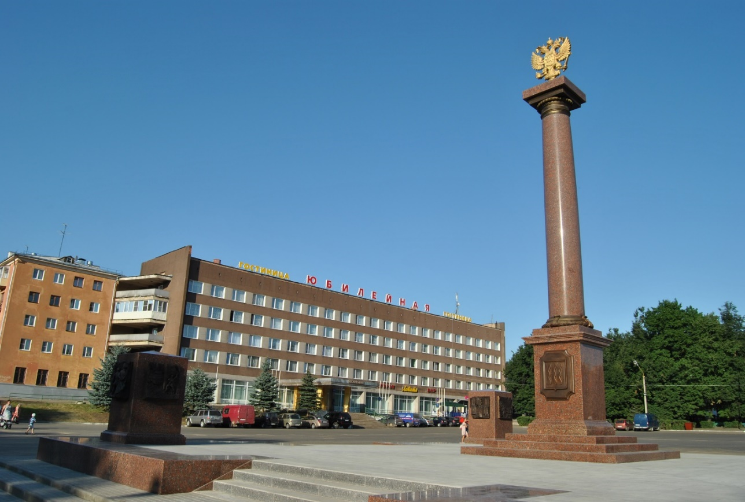

Завтрак («шведский стол») - 350 руб. или комплекс 150 руб., а также ужин - 350 руб. Необходима предварительная заявка. Проживание в 1-2-3-6 х местных номерах эконом класса. От гостиницы "Юбилейная" до места проведения соревнований всего 12 мин. пешком (950,0 м).

Возможно альтернативное размещение по цене 600 руб. в сутки без питания (общежития Великолукской государственной сельскохозяйственной академии).

Бронирование проживания в гостинице "Юбилейная" и альтернативного размещения: производится по е-mail: trefilovmaksim1983@gmail.com и по телефону +7 (921) 113 11 30 (директор турнира Трефилов Максим Вячеславович).

Информация о зарегистрированных участниках на сайте Федерация шахмат Псковской области. http://pskovchess.ru/

Расходы по проезду, питанию, размещению и оплате турнирного взноса несут командирующие организации или сами участники.

Банковские реквизиты Федерации шахмат Псковской области:

ИНН 6027095748

КПП 602701001

ОГРН: 1066000009668

Филиал «САНКТ-ПЕТЕРБУРГСКИЙ» АО «БАНК ДОМ.РФ» г. Санкт-Петербург (Акционерное общество «Банк ДОМ.РФ»)

р/с: 40703810404140001388

БИК 044030855

К/С 30101810900000000855

В ГРКЦ ГУ БАНКА РОССИИ ПО Г. САНКТ-ПЕТЕРБУРГУ

Соревнования пройдут в г. Великие Луки, в одном из древнейших русских городов, основанном в 1166 году. Сегодня это крупный многопрофильный торгово-промышленный и культурно-образовательный центр юга Псковской области, который находится всего в 470 км. от Москвы и 557 км от города Санкт Петербург.
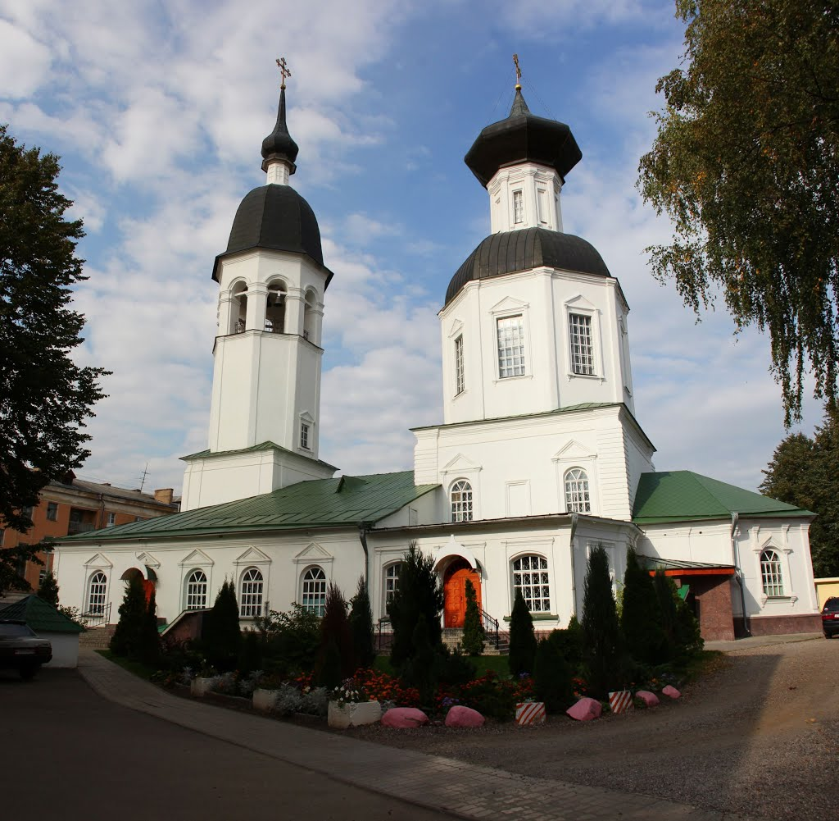

Трансфер.

г. Москва Рижский вокзал – г. Великие Луки

отправление в 19.56 прибытие в 06.00.

г. Санкт - Петербург Витебский вокзал. - г. Великие Луки

отправление в 22.34 прибытие в 07.32.

Дополнительная информация.

Для участников соревнований будет организована пешая экскурсия 31.08 в 11.00 время проведения экскурсии - 1 час. Просьба предварительно сообщить о желании принять участие.

Контакты:

Директор турнира Трефилов Максим Вячеславович trefilovmaksim1983@gmail.com +7 (921) 1131130

Федерация шахмат Псковской области - pskovchess@gmail.com

Подробная информация – см. Положение

